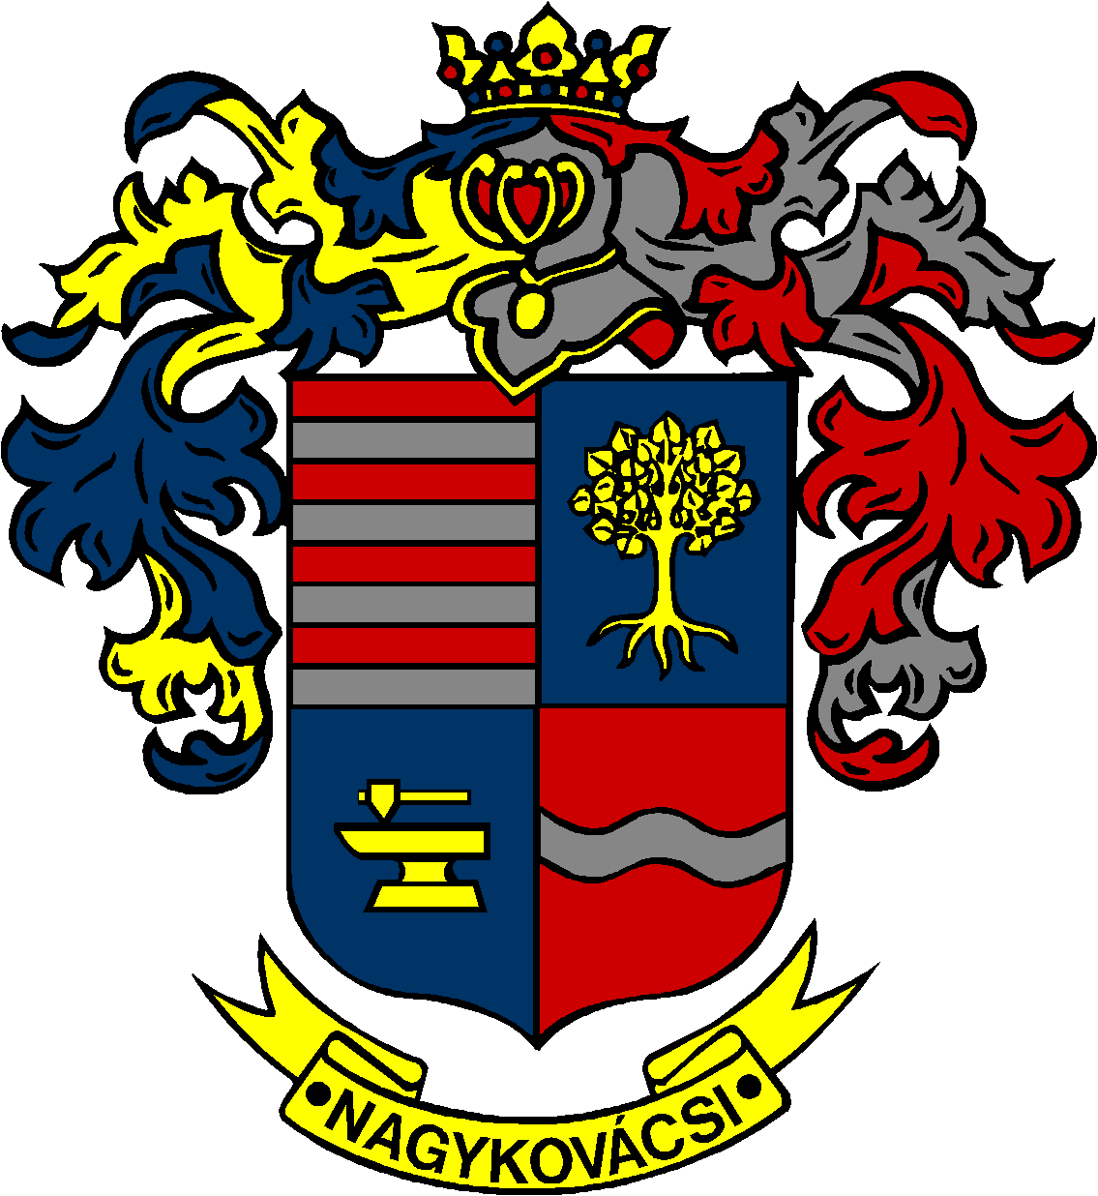

NAGYKOVÁCSI NAGYKÖZSÉG ÖNKORMÁNYZAT
PÉNZÜGYI ÉS TELEPÜLÉSFEJLESZTÉSI BIZOTTSÁG

ELNÖKE

MEGHÍVÓ
Nagykovácsi Nagyközség Önkormányzatának
Pénzügyi és településfejlesztési bizottsági ülésére

Az ülés helye: Vállalkozói Inkubátorház
Időpontja: 2015. október 19. hétfő 18 óra

Napirend:
- Rendeletalkotás Nagykovácsi Nagyközség Képviselő-testületének Szervezeti és Működési Szabályzatáról E – 123
Előterjesztő: Kiszelné Mohos Katalin polgármester
Előadó: Papp István jegyző
Tárgyalja: EÜB, OKB, PB, ÜB

- Rendeletalkotás a hivatali helyiségen kívül és hivatali munkaidőn kívül történő házasságkötés szabályairól és díjairól E – 125
Előterjesztő: Kiszelné Mohos Katalin polgármester
Előadó: dr. Németh Zsanett aljegyző
Tárgyalja: ÜB, PB

- Döntés a Magyar Máltai Szeretetszolgálat Egyesület által fenntartott Gondviselés Háza – Páty támogatásáról E – 117
Előterjesztő neve: Kiszelné Mohos Katalin polgármester
Előadó: Grégerné Papp Ildikó osztályvezető
Tárgyalja: EÜB, PB

- Döntés az „Iskolai kültéri sportpálya lefedése” kérdésében E – 125
Előterjesztő: Kiszelné Mohos Katalin polgármester
Előadó: dr. Halmosi-Rokaj Odett osztályvezető
Tárgyalja: OKB, PB

- Döntés az „Általános Iskola külső sportpálya használatával kapcsolatos szabályok, használati díjának elfogadása” című 128/2013 (VI. 20.) határozat módosításáról E – 122
Előterjesztő: Fodor Attila képviselő
Tárgyalja: OKB, PB

- Döntés a Nagykovácsi Sport Egyesület támogatásáról E – 121
Előterjesztő: Kiszelné Mohos Katalin polgármester
Előadó: Papp István jegyző
Tárgyalja: OKB, PB

Nagykovácsi, 2015. október 16.

Tegzes Endre sk.
Bizottsági elnök

